Comfortline Mini

РУКОВОДСТВО ПО УСТАНОВКЕ И ЭКСПЛУАТАЦИИ

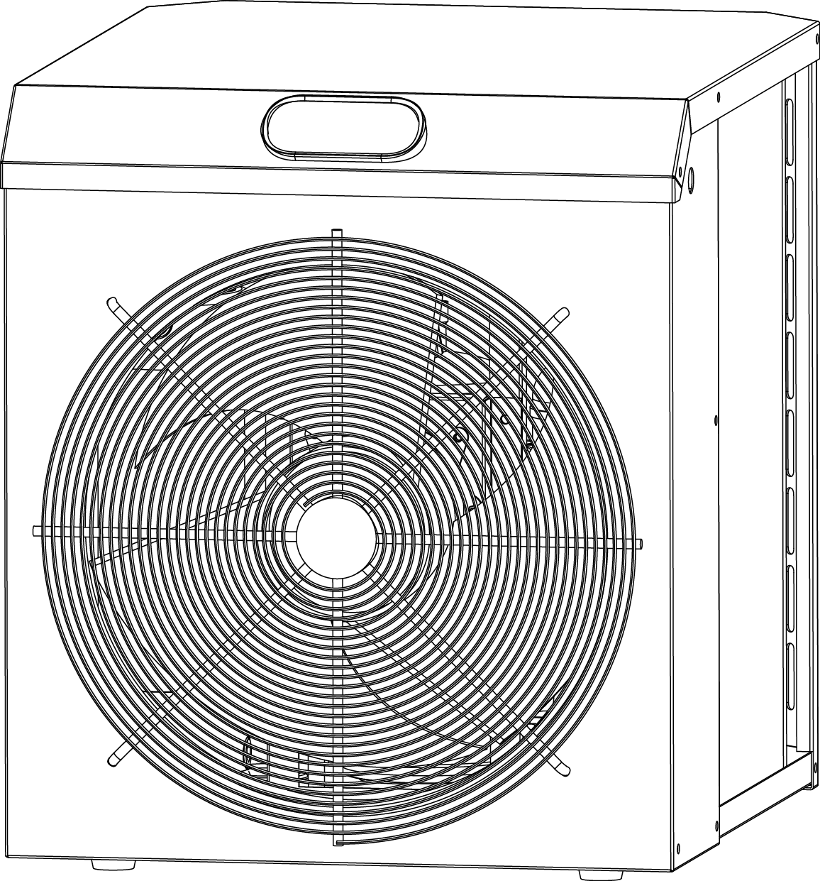

Содержание

[1. Инструкция по установке и эксплуатации 4](#_Toc21675881)

[1.1 Места установки 4](#_Toc21675882)

[1.2 Испытания 5](#_Toc21675883)

[1.3 Соединение 5](#_Toc21675884)

[1.4 Источник питания 5](#_Toc21675885)

[1.5 Конденсат 7](#_Toc21675886)

[2. Габариты 7](#_Toc21675887)

[3. Технические параметры 8](#_Toc21675888)

[4. Инструкция по эксплуатации 9](#_Toc21675889)

[4. 1 Отображение температуры 9](#_Toc21675890)

[4. 2 Эксплуатация 9](#_Toc21675891)

[5. Устранение неисправностей 10](#_Toc21675892)

[5.1 Поиск и устранение распространенных неисправностей 10](#_Toc21675893)

[5.2 Код ошибки 10](#_Toc21675894)

[6. Ежедневное обслуживание и ремонт 11](#_Toc21675895)

[6. 1 Ежедневное обслуживание 11](#_Toc21675896)

[6. 2 Ремонт продукта 11](#_Toc21675897)

**РУКОВОДСТВО ПО УСТАНОВКЕ И ЭКСПЛУАТАЦИИ**

Благодарим за выбор нашего продукта. Температура его использования 10-43 °C.

|  |
| --- |
| * **Примечание. Данное руководство содержит всю необходимую информацию для использования и установки теплового насоса.**  1. Установка и демонтаж должны проводиться профессионалами. 2. Обязательно установите подходящий автоматический выключатель.   В случае появления подозрительного шума, запаха, дыма немедленно отключите электропитание и обратитесь к продавцу. Не пытайтесь ремонтировать систему самостоятельно.  Разместите главный выключатель питания в недоступном для детей месте.   1. Никогда не кладите руки или любые другие предметы на вход или выход теплового насоса. Не снимайте решетку с вентилятора. 2. Главный выключатель питания необходимо разместить в недоступном для детей месте. |

 Внимание：

1. Пожалуйста, перед установкой, использованием и обслуживанием, прочитайте следующие советы.
2. Установка, демонтаж и техническое обслуживание должны выполняться специалистами в соответствии с инструкциями.
3. Проверка на утечку газа должна проводиться до и после установки.

1. Использование

1. Устройство должно устанавливаться или демонтироваться специалистами, разбирать и ремонтировать без разрешения запрещено.
2. Убедитесь в отсутствии каких-либо препятствий перед входом и выходом воздуха из теплового насоса.

2. Установка

a. Устройство должно располагаться вдали от любых источников возгорания.

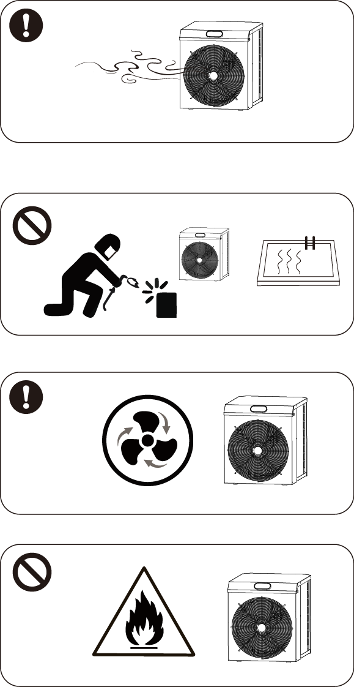

1. Не устанавливайте устройство в замкнутом пространстве, помещение должно быть хорошо проветриваемым.



1. Сварка на месте не допускается, сварка может выполняться только специалистом в центре технического обслуживания.



1. В случае утечки газа монтаж необходимо остановить и доставить устройство в сервисный центр.



3.Транспортировка и хранение

1. Не блокируйте устройство во время транспортировки.
2. Перевозить товары необходимо с постоянной скоростью во избежание внезапного ускорения или торможения, чтобы уменьшить риск повреждения товаров.
3. Устройство должно располагаться вдали от любых источников возгорания.
4. Место хранения должно быть светлым, открытым и с хорошей вентиляцией, требуется вентиляционное оборудование.

4. Уведомление о техническом обслуживании

1. Если требуется техническое обслуживание, обратитесь в ближайший авторизованный сервисный центр.
2. Необходимая квалификация

Все операторы, которые утилизируют газ, должны быть аттестованы действующим сертификатом, выданным профессиональным агентством.

1. Необходимо строго соблюдать требования производителя при обслуживании или заправке газом. Пожалуйста, обратитесь к руководству по техническому обслуживанию.
2. Инструкции по установке и эксплуатации

Предостережения, связанные с установкой：

1. Любые химические вещества должны гарантированно поступать в трубы ниже теплового насоса (т.е. химия не должна попасть в тепловой насос).
2. При размещении или транспортировке оборудования его следует держать в вертикальном положении, бросать и переворачивать устройство запрещено.

# Места установки

Устройство может быть установлено и использовано в любом заранее определенном месте при условии соблюдения следующих трех условий:

1. Хорошая вентиляция
2. Стабильный источник питания
3. Фильтр для бассейна

Этот тепловой насос должен быть установлен в хорошо проветриваемом месте снаружи, а расстояние между ним и окружающими стенами, кустарниками, другим оборудованием и т. д. должно быть не менее 2 метров. При установке в помещении, пожалуйста, проконсультируйтесь с установщиком, чтобы обеспечить хорошую вентиляцию помещения.

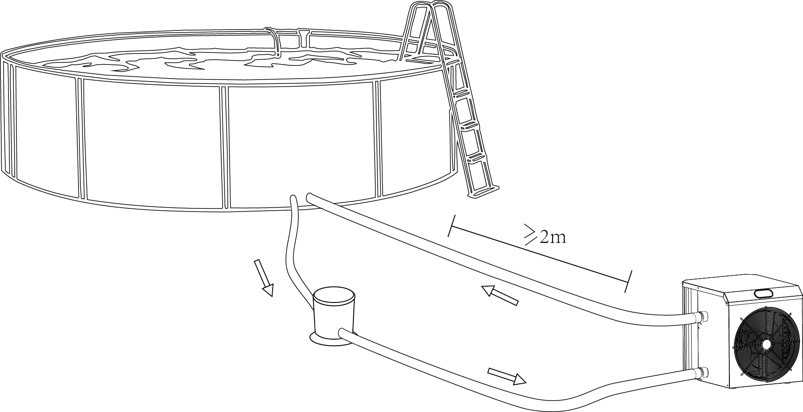

Примечание. Не устанавливайте устройство в ограниченном или недостаточно вентилируемом месте либо в месте, где может быть заблокирован воздухозаборник. Это может повлиять на поток воздуха, что приведет к рециркуляции воздуха, и, как следствие, к снижению эффективности. Это даже может остановить работу системы.

# Испытания

Примечание: Всегда включайте тепловой насос ПЕРЕД включением устройства. Перед выключением водяного насоса отключайте устройство. В противном случае тепловой насос может быть поврежден

# Соединение

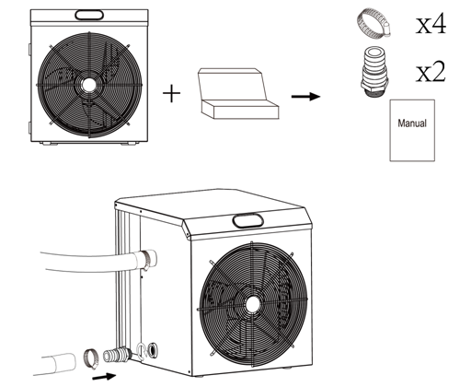

ШАГ 2

ШАГ 1

# Источник питания

Перед подключением блока питания убедитесь, что он соответствует номинальному электроснабжению продукта.

Выбор кабеля защитного устройства

|  |  |  |  |  |
| --- | --- | --- | --- | --- |
| Модель | | SHP03 | SHP05 | SHP06 |
| Выключатель | Выключатель остаточного тока | 4.5 | 8.0 | 9 |
| Номинальный ток утечки | 30 | 30 | 30 |
| Предохранитель | | 4.5 | 8.0 | 9 |
| Шнур питания (мм2) | | 3×1.5 | 3×1.5 | 3×1.5 |

※ Вышеприведенные данные могут меняться без предварительного уведомления

Примечание: Приведенные выше данные адаптированы для шнура питания ≤ 10м. Если шнур питания ＞10м, диаметр провода должен быть увеличен. Сигнальный кабель может быть увеличен до 50 м максимум.

Обратите внимание

|  |  |  |
| --- | --- | --- |
| Пожалуйста, обеспечьте безопасность штепсельной вилки.  FOH_N_8YC$91RO7_REM2FE5Это может привести к поражению электрическим током или возгоранию. | Не отключайте источник питания во время работы машины.  Это может привести к поражению электрическим током или возгоранию.  _TOT5ZIY4%OZ7C@QLA1V)2P | Не используйте поврежденные или некачественные провода.  Это может привести к поражению электрическим током или возгоранию.  N~`)[85%_4HIV%X78M9MCPW |

После того, как все соединения завершены и проверены, выполните следующие шаги:

1. Сначала необходимо запустить водяной насос, чтобы убедиться в отсутствии утечки воды в системе водопровода; затем установить термостат на соответствующую температуру.
2. Для того, чтобы защитить устройство, имеется функция отсроченного запуска, после включения, запуска водяного насоса и вентилятора, компрессор запускается автоматически примерно через 3 минуты.
3. Убедитесь в отсутствии нехарактерного шума в процессе работы.
4. Проверьте, соответствует ли установленная температура

В зависимости от начальной температуры воды в бассейне и температуры воздуха нагрев воды до желаемой температуры может занять несколько дней. Хорошее покрытие бассейна может значительно сократить это время.

Отсроченный запуск - тепловой насос имеет встроенную 3-минутную задержку запуска (запускается только при нагреве) для защиты контура и предотвращения частых переключений. Машина автоматически перезагрузится после периода задержки. Даже кратковременное отключение питания может вызвать отсрочку запуска и предотвратить немедленный перезапуск машины. Включение и выключение во время этой отсрочки не влияет на 3-минутную продолжительность этого периода задержки.

# Конденсат

В процессе нагрева воды в бассейне поступающий в тепловой насос воздух сильно охлаждается, что может вызвать образование конденсата на ребрах испарителя. При более высокой относительной влажности количество конденсата может достигать нескольких литров в час. Это явление иногда ошибочно принимают за утечку.

1. Габариты



Название

Размер (мм)

Модель

|  |  |  |  |  |  |
| --- | --- | --- | --- | --- | --- |
|  | A | B | C | D | E |
| SHP03 | 367 | 412 | 425 | 190 | 49 |
| SHP05 | 445 | 484 | 503 | 300 | 49 |
| SHP06 | 445 | 484 | 503 | 300 | 49 |

1. Технические параметры

|  |  |  |  |
| --- | --- | --- | --- |
| Модель | SHP03 | SHP05 | SHP06 |
| Рекомендуемый объем бассейна | 5-10 | 8-18 | 12-25 |
| Рабочая температура воздуха | 10-43 | | |
| Рабочие условия: Воздух 26 ° C, Вода 26 ° C, Влажность 80% | | | |
| Тепловая мощность | 3.5 | 5.8 | 7.0 |
| Рабочие условия: Воздух 15 ° C, Вода 26 ° C, Влажность 70% | | | |
| Тепловая мощность | 2.4 | 3.8 | 4.8 |
| Источник питания | 230В/50Гц/1ф | | |
| Рекомендуемый поток воды | 1-2 | 2-3 | 3-4 |
| Размер водопроводной трубы | 32/38 | | |
| Чистый размер | 412x367x425 | 484x445x503 | 484x445x503 |
| Вес нетто | 24 | 34 | 38 |

Вышеприведенные данные могут меняться без предварительного уведомления

1. Инструкции по эксплуатации



|  |  |  |
| --- | --- | --- |
| СИМВОЛ | ОБОЗНАЧЕНИЕ | ЭКСПЛУАТАЦИЯ |
|  | Питание ВКЛ/ВЫКЛ | Нажмите для включения или выключения теплового насоса |
|  | Вверх/Вниз | Нажмите, чтобы установить желаемую температуру воды |

# Отображение температуры

На дисплее отображается 28 ℃, как показано ниже:



# Эксплуатация

1. Включение/выключение теплового насоса: для включения и выключения нажмите.
2. Регулировка температуры воды: при включенном тепловом насосе нажмите или, чтобы изменить заданную температуру воды
3. Во время нагрева светится“”: температура воды может быть отрегулирована от 18 до 40 ℃
4. Размораживание

Автоматическое размораживание: при включении функции автоматического размораживания в верхней части экрана будет мигать значок; По окончании размораживания машина автоматически переключается в режим обогрева, и значок  будет продолжать светиться.

|  |
| --- |
| *Примечание. Тепловой насос может работать только при работающей системе циркуляции / фильтрации воды.* |

1. Устранение неисправностей

# Поиск и устранение распространенных неисправностей

|  |  |  |
| --- | --- | --- |
| **НЕИСПРАВНОСТЬ** | **ПРИЧИНА** | **РЕШЕНИЕ** |
| Тепловой насос не работает | Сбой питания | Подождите, пока возобновится подача электроэнергии |
| Питание отключено | Включите питание |
| Перегорел предохранитель | Проверьте и замените предохранитель |
| Отключен выключатель | Проверьте и включите выключатель |
| Вентилятор работает, но нагрев недостаточный | Заблокирован испаритель | Удалите препятствия |
| Заблокировано выходное отверстие | Удалите препятствия |
| Отсрочка запуска 3 минуты | Подождите |
| Работает, но не греет | Установлена слишком низкая температура | Установите правильную температуру нагрева |
| Отсрочка запуска 3 минуты | Подождите |
| Если предложенные выше варианты не помогли вам решить проблему, обратитесь к установщику с подробной информацией и номером вашей модели. Не пытайтесь самостоятельно ремонтировать устройство. | | |

Примечание. В случае возникновения следующих ситуаций, немедленно остановите устройство и отключите питание, затем обратитесь к своему поставщику:

1. Неправильная работа переключателя;
2. Часто перегорает предохранитель или срабатывает автоматический выключатель.

# Код ошибки

|  |  |
| --- | --- |
| **Код ошибки** | **Описание** |
| PP1 | Неисправность датчика температуры воды на входе |
| PP2 | Неисправность датчика для подключения клеммы AIN2 на плате ПК |
| PP3 | Неисправность датчика для подключения клеммы AIN3 на плате ПК |
| PP4 | Неисправность датчика температуры возврата газа |
| PP5 | Неисправность датчика температуры воздуха |
| PP7 | Слишком низкая защита от перегрева окружающей среды |
| EE1 | Защита от высокого давления |
| EE2 | Защита от низкого давления |
| EE3 | Неисправность переключателя потока воды |

1. Ежедневное обслуживание и ремонт

# Ежедневное обслуживание

1. Установите комфортную температуру и влажность, избегайте перегрева или чрезмерного охлаждения.
2. Не оставляйте препятствий перед отверстиями входа и выхода воздуха, иначе эффективность теплового насоса будет снижена.
3. Никогда не кладите руки или любые другие предметы на вход или выход теплового насоса. Не снимайте решетку с вентилятора. Иначе работающий вентилятор может вам повредить.
4. Не используйте и не храните горючие жидкости или газ, например, разбавители, краска и топливо, чтобы избежать возгорания.
5. Для очистки рекомендуется использовать бытовые нейтральные моющие средства или воду. Категорически запрещается использовать эфирные масла, бензин, разбавители и другие вещества.
6. Пожалуйста, регулярно чистите бассейн и систему фильтрации, чтобы избежать повреждения устройства вследствие засорения фильтра.
7. При упаковке на зиму отключите выключатель питания; открутите впускную трубу, чтобы слить воду из машины.
8. Пожалуйста, регулярно проверяйте винты на предмет ослабления, проверяйте, не изношены ли провода, и надежны ли соединения.

# Ремонт продукта

1. В случае возникновения нехарактерного шума, запаха, дыма, утечки тока и т. д. немедленно отключите питание, затем обратитесь к местному поставщику и сообщите модель продукта и подробности неисправности. Ремонт должен проводиться исключительно специалистом. Не подвергайте себя опасности, не разбирайте и не ремонтируйте устройство самостоятельно!
2. Перед диагностикой и ремонтом вы должны убедиться, что устройство было выключено и отключено от источника питания; открывая крышку распределительной коробки убедитесь, что все индикаторы в распределительной коробке перед началом работ погасли.